
Это устройство может быть настроено с помощью любого современного web-браузера, например,
Internet Explorer 6 или Netscape Navigator 6.2.3.

DSL-520T

Маршрутизатор

ADSL
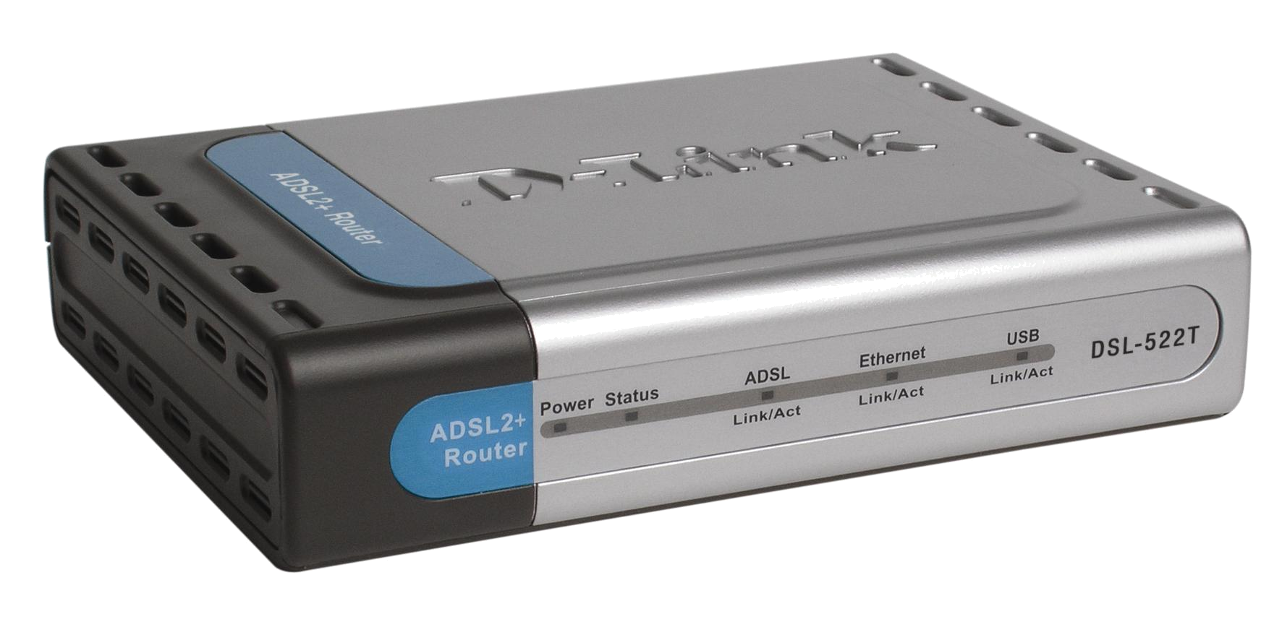

Прежде чем начать
Перед началом установки убедитесь, что имеется вся необходимая информация и оборудование.

Проверьте содержимое комплекта поставки
DSL-520T ADSL-маршрутизатор

Компакт-диск (содержит руководство пользователя)

Кабель Ethernet (CAT5 UTP)

Телефонный кабель

Адаптер питания

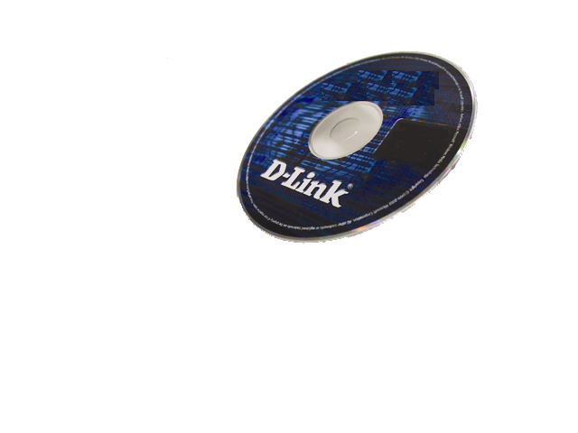


Использование источника
питания с другими характеристиками может повлечь выход из строя устройства и потерю гарантии

Если что-либо из перечисленного отсутствует, обратитесь к вашему поставщику.


Подключение маршрутизатора к компьютеру

Порт Ethernet
Для подключения к компьютеру или к сети Ethernet

Порт ADSL
Для подключения ADSL-кабеля

Reset

Разъем питания – для подключения адаптера питания

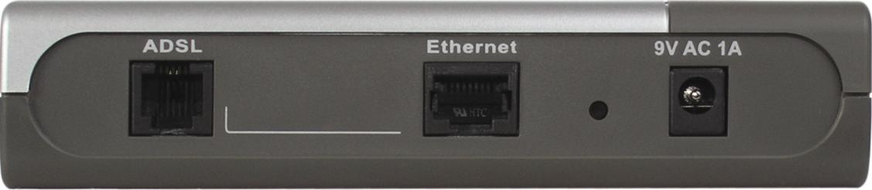

- Подключите кабель адаптера питания к разъему питания на задней панели DSL-500T, а затем подключите адаптер питания к настенной розетке или сетевому фильтру.
- Нажмите кнопку Power на маршрутизаторе. На передней панели устройства индикатор Power загорится, что указывает на правильную работу устройства.
- Подключите один конец кабеля Ethernet к порту Ethernet (LAN) на задней панели DSL-520T и другой конец кабеля к адаптеру Ethernet или доступному порту Ethernet на компьютере.
- Подключите кабель ADSL (telephone), поставляемый в комплекте с маршрутизатором, к порту ADSL, затем подключите кабель к телефонной линии.


Настройка маршрутизатора

Чтобы Web-браузер мог загрузить Web-страницы, используемые для настройки Маршрутизатора, компьютер должен быть сконфигурирован для получения IP-адреса автоматически (“Obtain an IP address automatically”), поэтому необходимо изменить IP-настройки компьютера так, чтобы он стал клиентом DHCP. Если используется Windows XP и сетевые настройки неизвестны, то прочитайте приведенные в приложении А инструкции. Помимо этого, в Руководстве Пользователя содержится инструкция по изменению IP-настроек для компьютеров, на которых установлены операционные системы Windows.

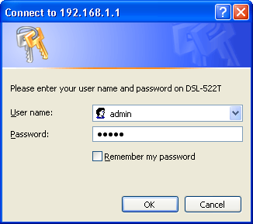
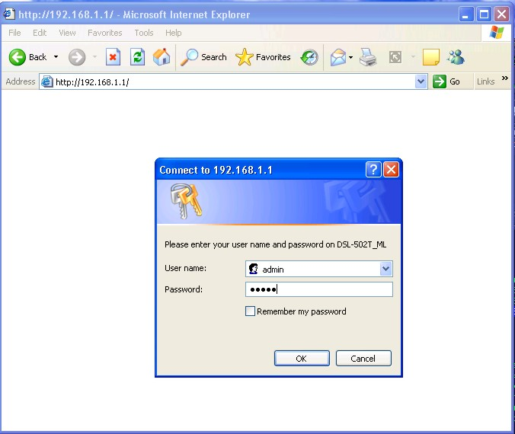
Введите “admin” в поле User Name и “admin” в поле Password.
Нажмите OK.
Откройте Web-браузер и наберите “http://192.168.1.1” в строке URL-адреса. Затем нажмите Enter или Return. Появится страница регистрации.

Настройка маршрутизатора (продолжение)

После входа появится окно Home и меню Мастера установки. Большинство пользователей при помощи мастера установки смогут установить ADSL-соединение с провайдером. Для начала работы с Мастером установки нажмите кнопку Run Wizard (Запустить мастера), которая расположена в середине Web-страницы. Сначала появится всплывающее меню Setup Wizard.
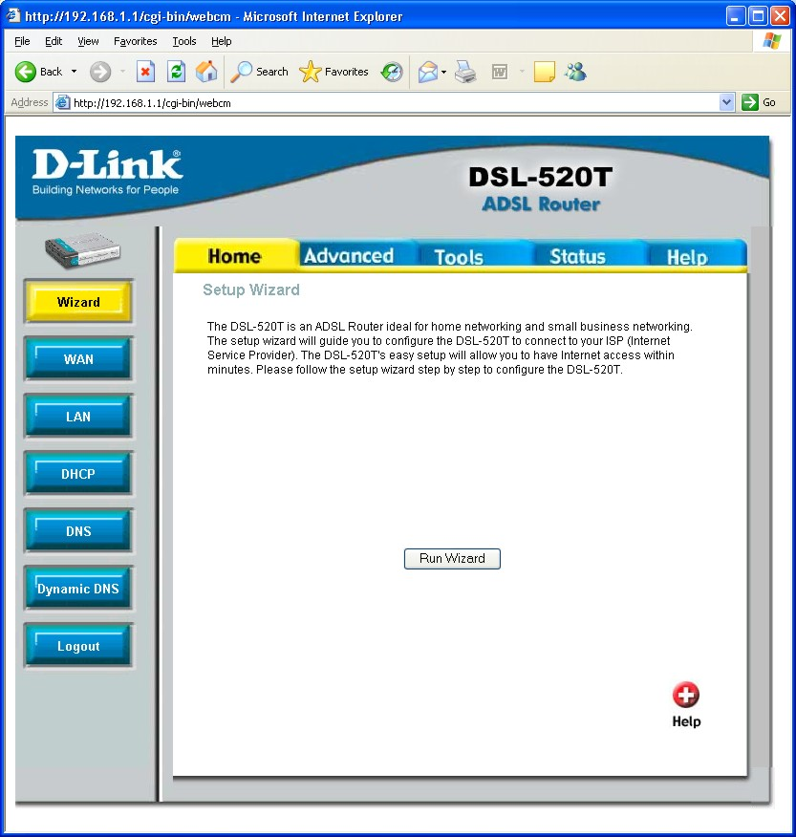
Нажмите на кнопку Run Wizard.

Настройка маршрутизатора (продолжение)

Процедура мастера установки состоит из четырех основных шагов:
- Выбор часового пояса
- Установка соединения с Интернет
- Перезагрузка маршрутизатора
При установке Интернет-соединения потребуется ввести информацию, которую предоставил провайдер. Если информация о типе соединения, числах VPI и VCI неизвестна, а также другая информация, связанная с типом соединения, пользователь будет не в состоянии закончить установку.

Первое окно меню Мастера установки показывает список шагов, необходимых для завершения установки. Нажмите кнопку Next для начала установки.

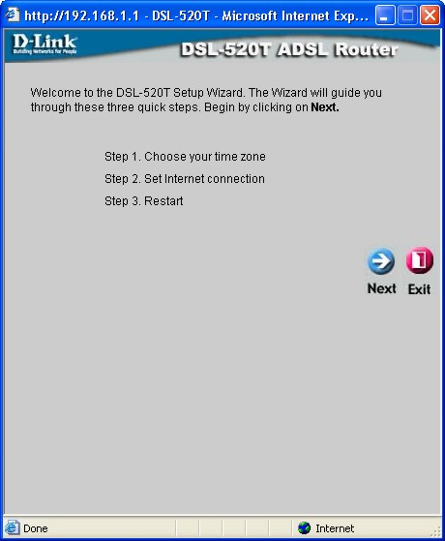
Нажмите кнопку Next.

Настройка маршрутизатора (продолжение)

Сначала производится настройка часового пояса, используемого системными часами маршрутизатора. Выберите соответствующий часовой пояс. Нажмите кнопку Next после выбора.

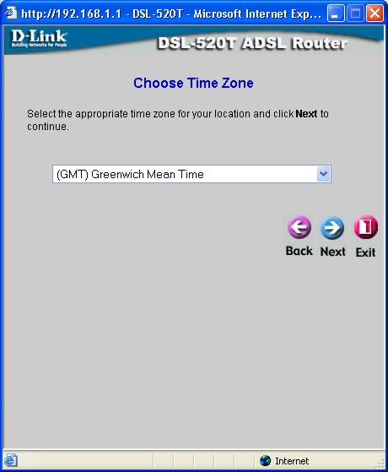
Выберите часовой пояс.
Нажмите кнопку Next.

Настройка маршрутизатора (продолжение)

Затем необходимо Выбрать тип Интернет-соединения для интерфейсов WAN. Провайдер должен был предоставить эту информацию. Если тип соединения неизвестен, выйдите из мастера установки и обратитесь к провайдеру за этой информацией. Меню мастера установки после нажатия кнопки Next будет зависеть от типа выбранного соединения. Типы соединений, доступные в окне мастера установки - PPPoE/PPPoA, Динамический IP-адрес, Статический IP-адрес и режим моста. Для необходимого типа соединения следуйте инструкциям ниже.
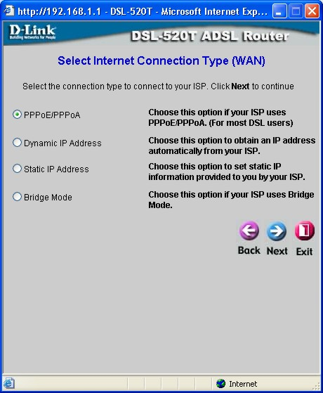
Выберите Тип соединения, используемый ADSL-сервисом.
Нажмите кнопку Next.

Настройка маршрутизатора (продолжение)

Соединение PPPoE/PPPoA
Если выбран тип соединения PPPoE/PPPoA, то появится меню мастера установки, как показано на иллюстрации. Введите Имя пользователя и Пароль, используемые для идентификации и проверки у провайдера. Если имеется информация об изменении чисел
VPI и VCI, то введите новые значения. Выберите тип соединения, используемый для инкапсуляции сервиса. Нажмите Next, когда будете готовы к переходу к меню завершения установки.

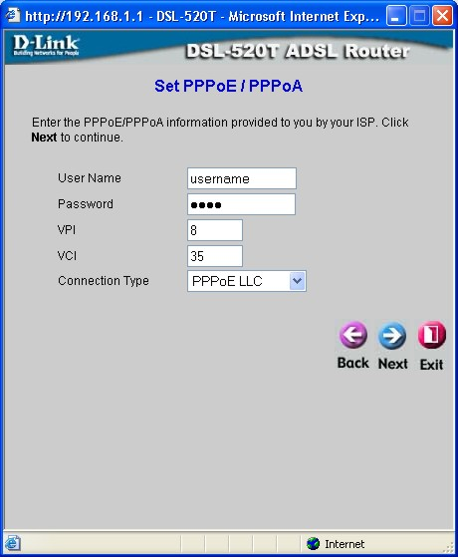
Введите Имя пользователя и Пароль вашей учетной записи у провайдера.
Измените числа VPI и VCI, в зависимости от инструкций провайдера. Напечатайте новые значения предоставленной области.
Выберите Тип соединения, в зависимости от инструкций провайдера.
Нажмите кнопку Next. Перейдите к окну Завершения установки.

Настройка маршрутизатора (продолжение)

Подключение для динамического IP-адреса
Если выбран тип соединения Динамический IP-адрес, выберите Тип соединения, используемый для инкапсуляции. Если имеется информация об изменении чисел
VPI и VCI, то введите новые значения. Нажмите Next, когда будете готовы к переходу к окну Завершения установки.
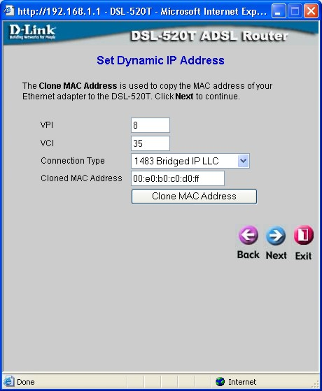
Измените числа VPI и VCI, в зависимости от инструкций провайдера. Напечатайте новые значения в предоставленной области.

Выберите Тип соединения, в зависимости от инструкций провайдера.

Нажмите кнопку Next. Перейдите к окну Завершения установки.

Замечание | Опция для подключения с помощью динамического IP-адреса должна использовать МАС-адрес компьютера вместо фактического МАС-адреса маршрутизатора с целью разрешения адресов (Address Resolution)DHCP-сервером провайдера услуг. Для реализации этого свойства нажмите на кнопку Clone MAC Address перед переходом к следующему окну.

Настройка маршрутизатора (продолжение)

Подключение для статического IP-адреса
Если выбран тип соединения Статический IP-адрес, выберите IP-адрес WAN, маску подсети, адрес шлюза провайдера, Адрес первичного DNS (IP-сервер) и (если доступно) Адрес вторичного DNS (IP-сервер) Address в зависимости от инструкций провайдера. Выберите Тип соединения, используемый для инкапсуляции. Если имеется информация об изменении чисел VPI и VCI, то введите новые значения. Нажмите Next, когда будете готовы к переходу к окну Завершения установки.

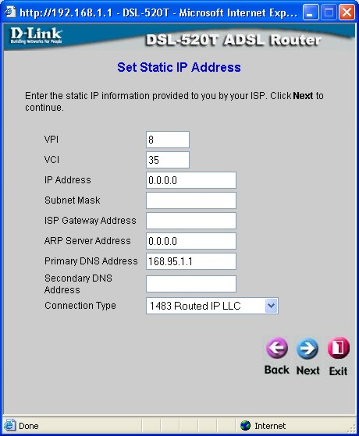
Выберите Тип соединения, в зависимости от инструкций провайдера.

Измените числа VPI и VCI, в зависимости от инструкций провайдера. Напечатайте новые значения в предоставленной области.

Напечатайте IP-адрес для WAN, маску подсети WAN адрес шлюза провайдера, адрес первичного DNS и адрес вторичного DNS.
Нажмите кнопку Next. Перейдите к окну Завершения установки.

Настройка маршрутизатора (продолжение)

Подключение Bridge
Если выбран тип соединения Bridge, выберите Тип соединения, используемый для инкапсуляции. Если имеется информация об изменении чисел VPI и VCI, то введите новые значения. Нажмите Next, когда будете готовы к переходу к окну Завершения установки.

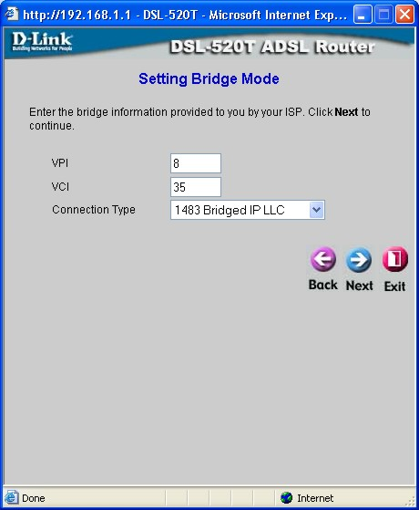
Выберите Тип соединения, в зависимости от инструкций провайдера.

Нажмите кнопку Next. Перейдите к окну Завершения установки.

Измените числа VPI и VCI, в зависимости от инструкций провайдера. Напечатайте новые значения в предоставленной области.

Настройка маршрутизатора (продолжение)

Настройка завершена
Все параметры для ADSL-подключения заданы. Нажмите кнопку Restart для сохранения новых настроек и перезагрузки маршрутизатора. Перезагрузка маршрутизатора займет около двух минут.

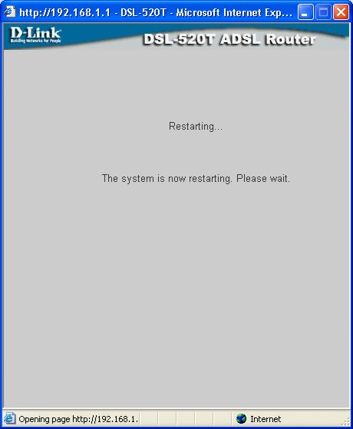
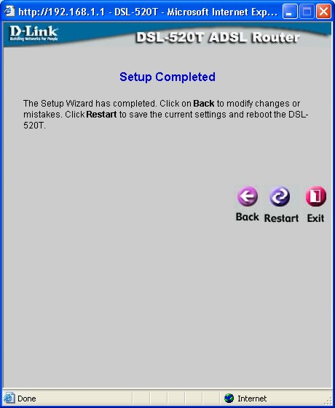
Нажмите кнопку Restart.
Окно, изображенное справа, появится в процессе
сохранения и перезагрузки.

Пожалуйста, не выключайте маршрутизатор

во время отображения заставки.
Приложение
За дополнительными настройками или информацией обратитесь к вкладкам Advanced, Tools, или Status на Web-интерфейса; или к руководству пользователя, расположенному на компакт-диске.

Настройка IP в Windows XP
Выполните следующие шаги для настройки компьютера под управлением Windows XP, чтобы он стал DHCP-клиентом.
- Из меню Пуск рабочего стола, перейдите к Панели управления.
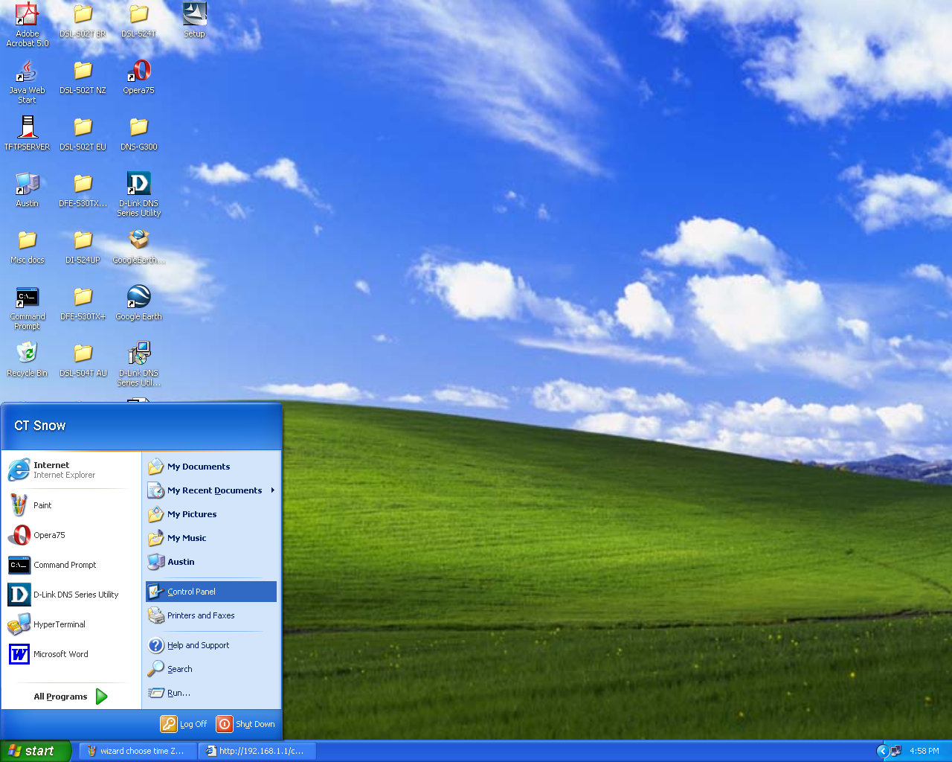
Из меню Пуск рабочего стола, перейдите к Панели управления.

- В окне панели управления нажмите, нажмите Сетевые подключения и Интернет.
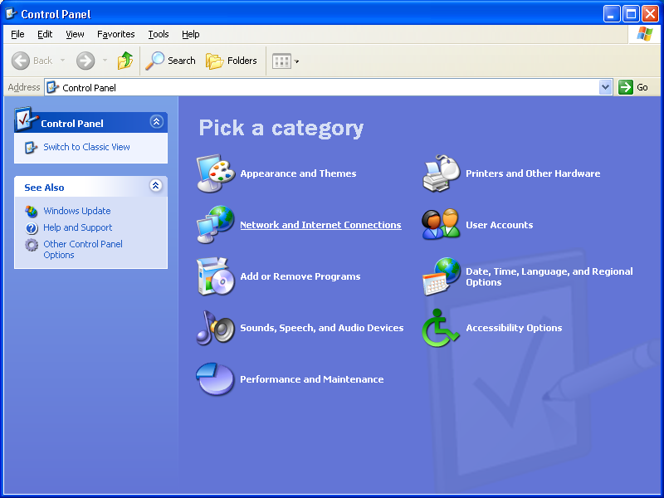
Нажмите Сетевые подключения и Интернет.

- В окне Сетевые подключения и Интернет нажмите Сетевые подключения.
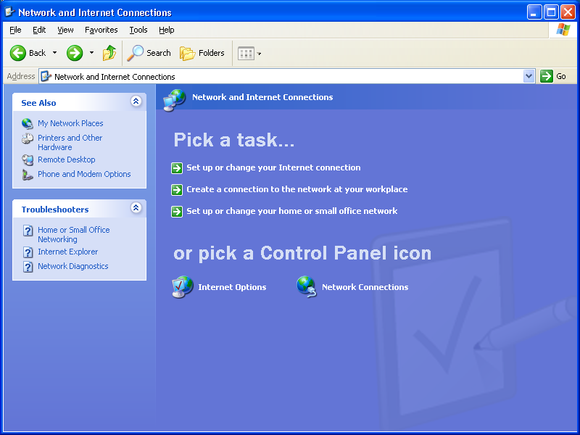
Нажмите Сетевые подключения.

- В окне Сетевые подключения, дважды нажмите на Подключение по локальной сети, затем нажмите Свойства.
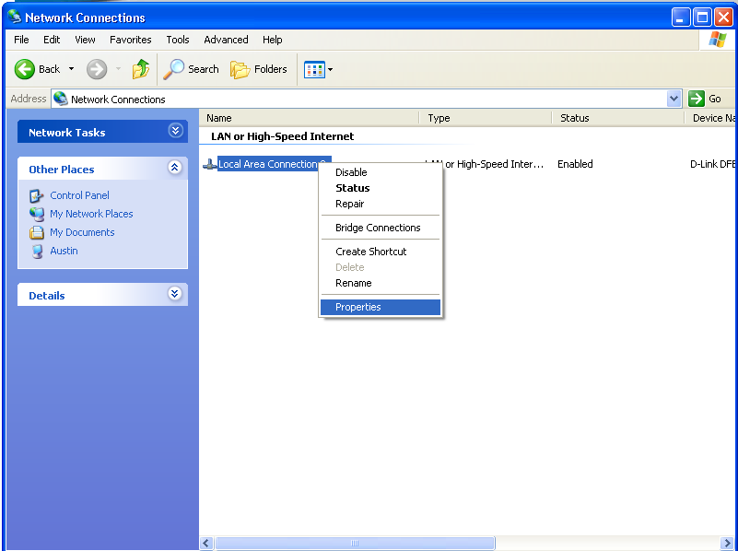
Дважды нажмите на иконку Подключение по локальной сети и выберите пункт Свойства из выпадающего меню.

- Во вкладке Общие окна Подключение к локальной сети – свойства, выберите Протокол Интернета (TCP/IP) в разделе “Отмеченные компоненты используются этим подключением”: одиночным нажатием левой клавиши мыши. Нажмите кнопку Свойства.
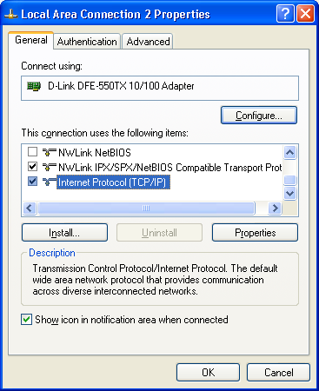
Нажмите Свойства.

- Выберите “Получить IP-адрес автоматически” одиночным нажатием в кружке. Нажмите кнопку OK.
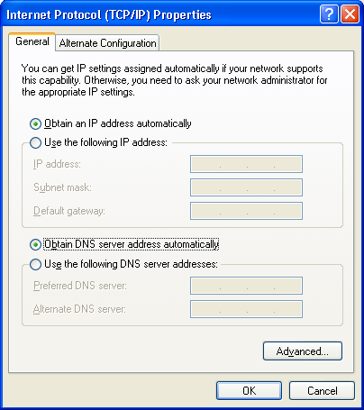
Выберите Получить IP-адрес автоматически в окне Свойства: Протокол Интернета (TCP/IP).
7. Теперь компьютер готов к использованию DHCP-сервера маршрутизатора.

Техническая поддержка
Обновления программного обеспечения и документация доступны на Интернет-сайте D-Link.

D-Link предоставляет бесплатную поддержку для клиентов в течение гарантийного срока.

Клиенты могут обратиться в группу технической поддержки D-Link по телефону или через Интернет.

Техническая поддержка D-Link:
(495) 744-00-99

Техническая поддержка через Интернет
http://www.dlink.ru
email: support@dlink.ru



